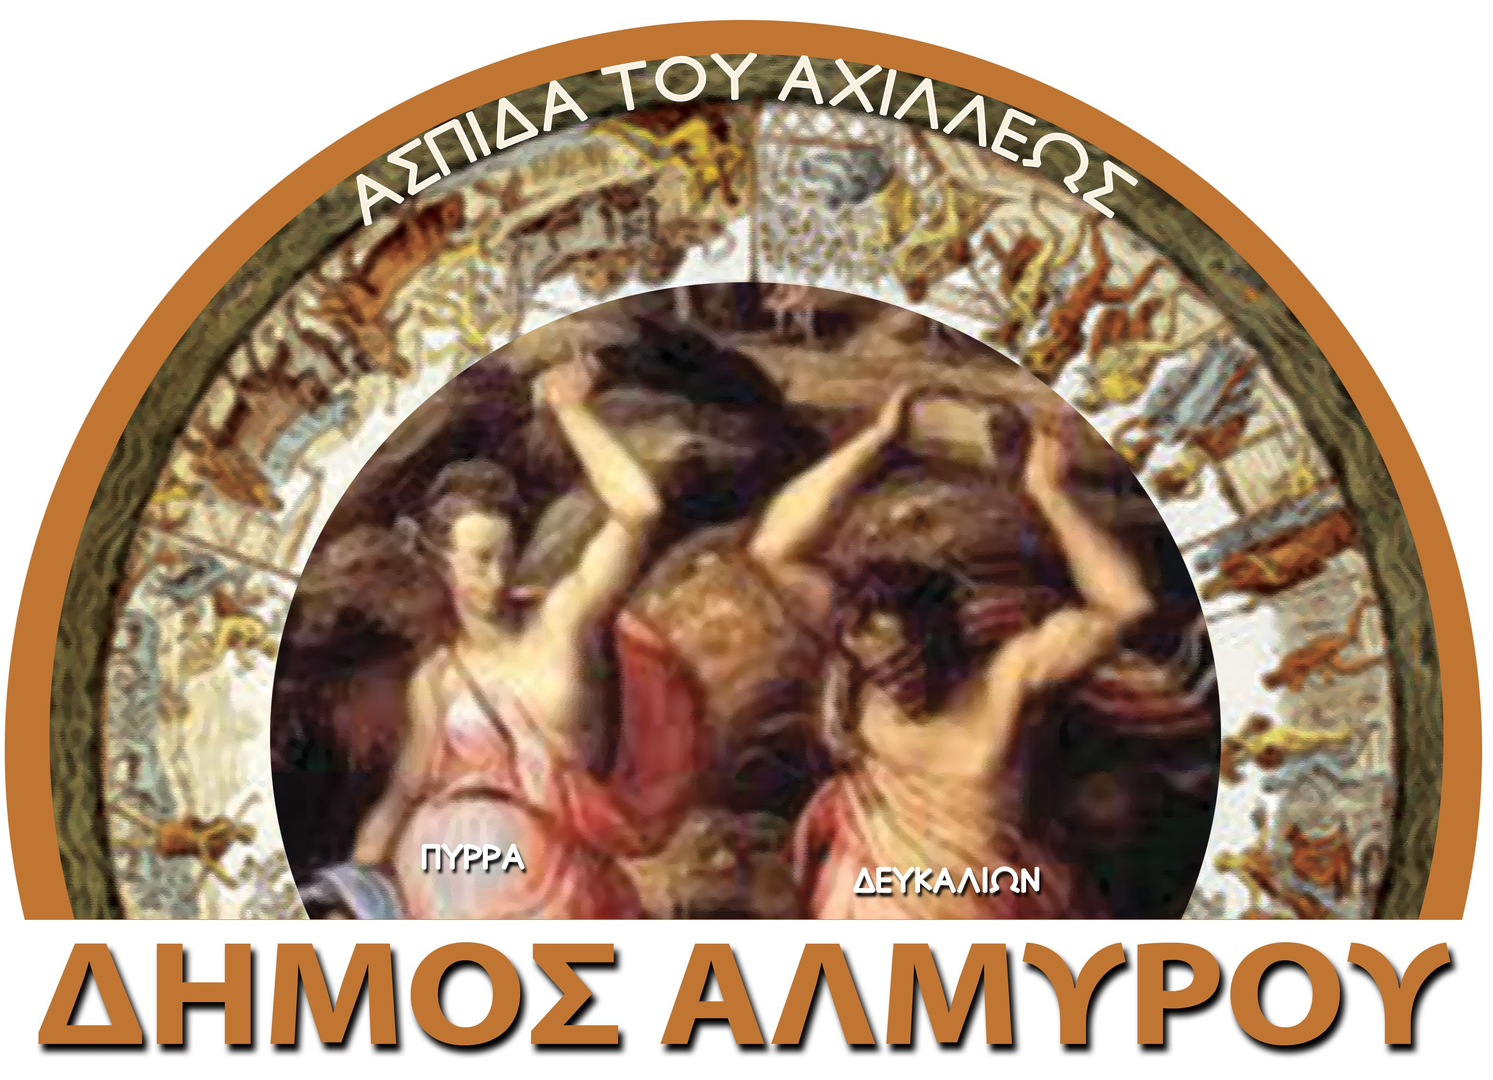
ΕΛΛΗΝΙΚΗ ΔΗΜΟΚΡΑΤΙΑ  ΝΟΜΟΣ ΜΑΓΝΗΣΙΑΣ  ΔΗΜΟΣ ΑΛΜΥΡΟΥ  ΔιευθυΝΣΗ ΔιοικητιΚΩΝ & Οικονομικών υπηρεσιων  ΤΜΗΜΑ ΥΠΟΣΤΗΡΙΞΗΣ ΠΟΛΙΤΙΚΩΝ ΟΡΓΑΝΩΝ ΔΗΜΟΤΙΚΟ ΣΥΜΒΟΥΛΙΟ  Πληροφ. : Ελένη Ράπτη  Τηλέφωνο: 24223 50221  Fax : 24220 29201 |  | Αλμυρός 17 Δεκεμβρίου 2012  Αριθ. Πρωτ. 22889  ΠΡΟΣ: 1) κ. Δήμαρχο Αλμυρού  2) κ.κ. Δημοτικούς Συμβούλους  3) κ.κ. Προέδρους Συμβουλίων Δημοτικών &Τοπικών Κοινοτήτων & Εκπροσώπους Τοπικών Κοινοτήτων

Π Ρ Ο Σ Κ Λ Η Σ Η

Παρακαλείσθε να προσέλθετε στην 22η Δημόσια Τακτική Συνεδρίαση στο Δημοτικό Κατάστημα Αλμυρού την 21η Δεκεμβρίου 2012 ημέρα Παρασκευή και ώρα 20:00 για συζήτηση και λήψη απόφασης στα παρακάτω θέματα:

1. | Αναμόρφωση του πρ/σμού των εσόδων και εξόδων του Δήμου έτους 2012.
2. | Δημιουργία Γραφείου Εθελοντισμού.
3. | Επιμήκυνση αποπληρωμής των χορηγηθέντων στο Δήμο Δανείων του Τ.Π.Κ.Δ.
4. | Συναίνεση του Δήμου, ως εγγυητή, για την επιμήκυνση αποπληρωμής των χορηγηθέντων Δανείων στη ΔΕΥΑ.ΑΛ από το Τ.Π.Κ.Δ, αριθμ. 79/2012 απόφαση ΔΕΥΑ.ΑΛ.
5. | Ψήφιση του Τεχνικού Προγράμματος του Δήμου έτους 2013.
6 | Ψήφιση του Ετήσιου Προγράμματος Δράσης του Δήμου, έτους 2013.
7. | Έγκριση 1^{ου} ΑΠΕ του έργου «Επισκευή Εσωτερικής Οδοποιϊας Πτελεού».
8. | Χορήγηση παραγωγικής άδειας Λαϊκών Αγορών στον Γεώργιο Δερμούτη του Σταύρου.
9. | Εκμίσθωση του Δημοτικού καταστήματος που βρίσκεται στη θέση «Τσιγγέλι» Παραλίας Ευξ/λης.
10. | Ορισμός ενός τακτικού και ενός αναπληρωματικού μέλους που θα συμμετάσχει στο Δ.Σ. της Αναπτυξιακής Σύμπραξης «ΑΛΜΥΡΟΣ-ΑΝΑΠΤΥΞΗ».
11. | Ορισμός ενός τακτικού και ενός αναπληρωματικού μέλους που θα συμμετάσχει στο Δ.Σ. της Αναπτυξιακής Σύμπραξης «Συμπολιτεία Απασχόλησης».
12. | Ορισμός ενός τακτικού και ενός αναπληρωματικού μέλους που θα συμμετάσχει στο Δ.Σ. της Αναπτυξιακής Σύμπραξης «ΠΑΝΔΩΡΑ».

Ο Πρόεδρος του Δημοτικού Συμβουλίου

Φώτης Χατζηδημητρίου

